www.taubenschlag.de

An das
ZDF
HA Kommunikation
- Zuschauerservice -

z.H. Frau Thielmann

Schierholz, den 28.07.26

Betr.: Einblendung von Untertiteln/Gebärdensprachdolmetschern bei der Reihe Gesundheit, Thema Schwerhörigkeit

Sehr geehrte Frau Thielmann,

Herr Rayk Männich war so freundlich, Ihr Antwort-Fax an uns weiterzuleiten.

Wir sind erschüttert von der Unkenntnis, die aus Ihrem Schreiben spricht. "...Großaufnahmen der Gesichter, so daß auch Gehörlose die Mundbewegungen problemlos ablesen können"! Welchem "Fachman" sind Sie da aufgesessen? Als selbst Schwerhöriger und Gehörlosen- und Schwerhörigenlehrer kann ich Ihnen die Binsenweisheit mitteilen: Bestenfalls 30% des Gesprochenen läßt sich vom Mund ablesen. Viele Absehbilder sind doppeldeutig (probieren Sie es nur mal mit "Mama" und "Papa" oder "Mutter" und "Butter"!). Außerdem setzt ein effektives Ablesen natürlich eine umfassende Sprachkompetenz voraus. Wenn ich ein Wort vom Munde ablesen will, muß ich es zuvor kennen. Und genau damit haben viele Hörgeschädigte Probleme.

Als Mit-Betreiber der Website http://www.taubenschlag.de habe ich Ihre skandalöse Antwort im Internet veröffentlicht (unter Kolumnen -> zugeschlagen).

Eine Diskussion Betroffener zum Thema können Sie evtl. unter http://www.gehoerlos.de/asp/Cafe.asp verfolgen.

Ich würde mich sehr freuen, wenn ich ein weiteres Antwortschreiben von Ihnen ergänzen könnte.

Noch erfreulicher wäre es natürlich, wenn die Sendereihe auch von den BETROFFENEN selbst verstanden werden könnte.

Dafür sind Untertitel- und/oder Dolmetschereinblendungen unumgänglich!

Mit freundlichen Grüßen
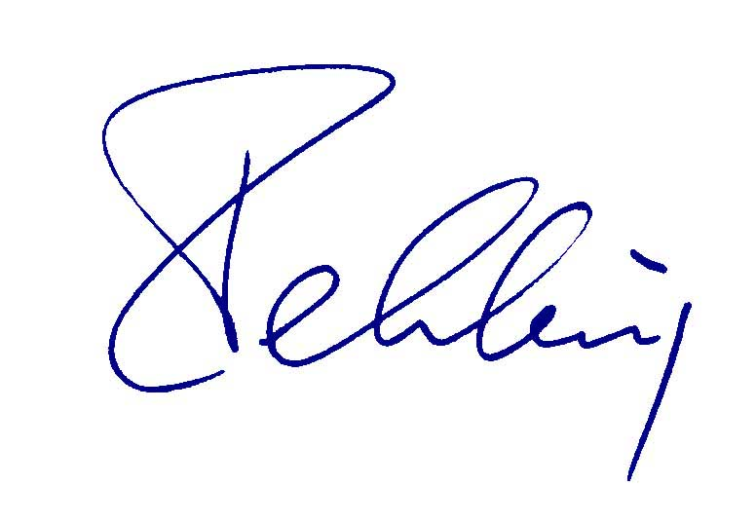
Bernd Rehling
Schierholz 33
27318 Hilgermissen
Tel. 04251 7410
Fax 04251 7406
Schreibtel. 04251 983934
Bildtel. 04251 983935
Skyper: 5847333

Bernd.Rehling@online.de
5847333@skyper.de (nur Betreffzeile!)
http://www.taubenschlag.de/bernd

